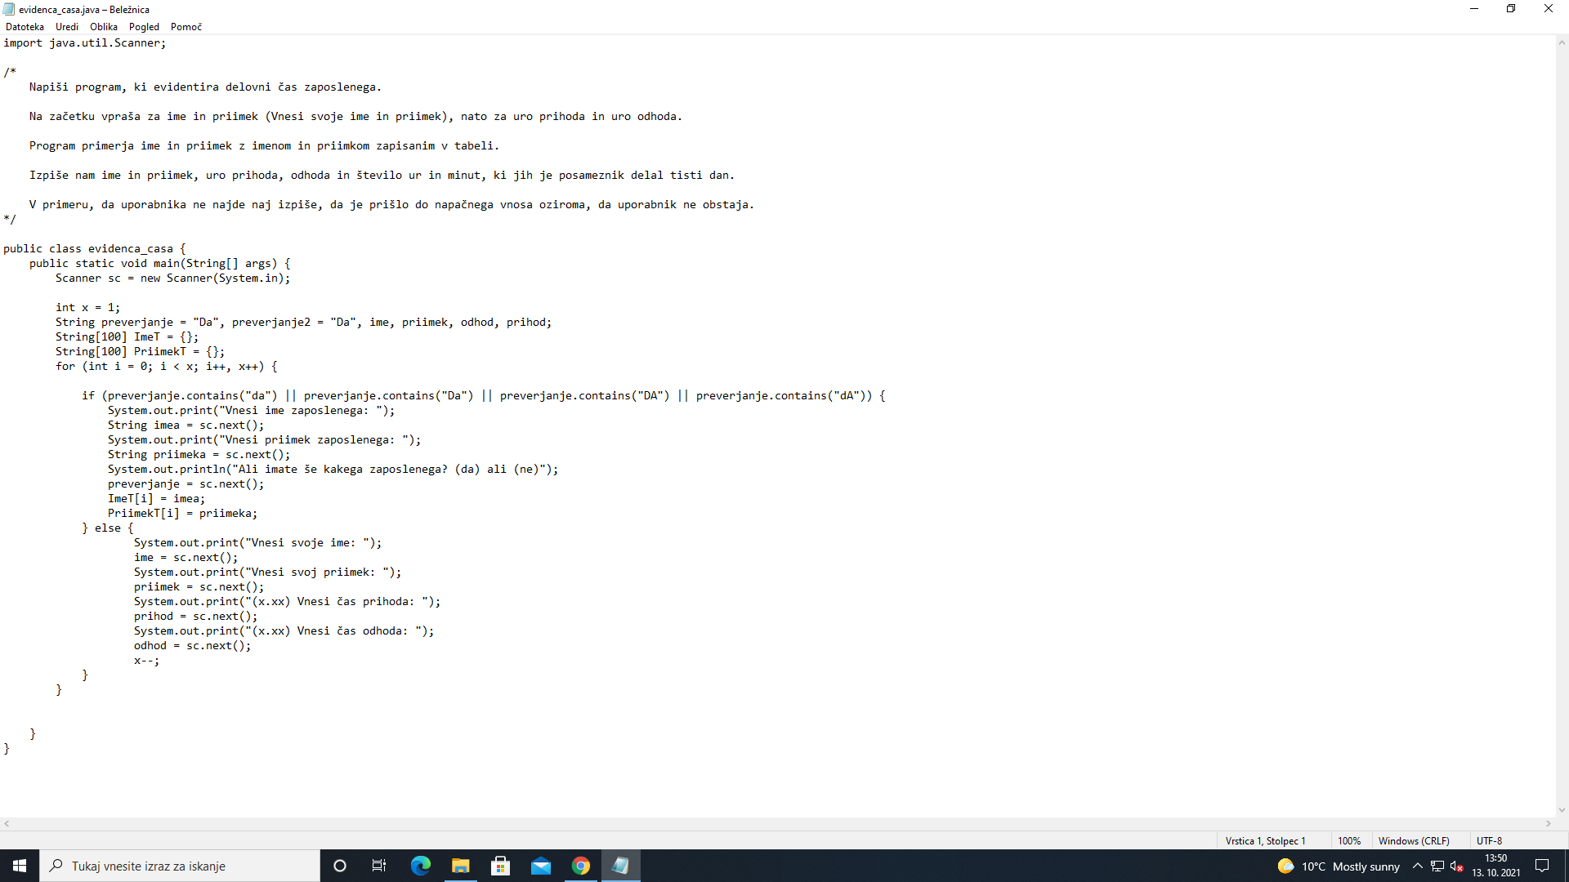

import java.util.Scanner;

/*

Napiši program, ki evidentira delovni čas zaposlenega.

Na začetku vpraša za ime in priimek (Vnesi svoje ime in priimek), nato za uro prihoda in uro odhoda.

Program primerja ime in priimek z imenom in priimkom zapisanim v tabeli.

Izpiše nam ime in priimek, uro prihoda, odhoda in število ur in minut, ki jih je posameznik delal tisti dan.

V primeru, da uporabnika ne najde naj izpiše, da je prišlo do napačnega vnosa oziroma, da uporabnik ne obstaja.

*/

public class evidenca_casa {

public static void main(String[] args) {

Scanner sc = new Scanner(System.in);

int x = 1;

String preverjanje = "Da", preverjanje2 = "Da", ime, priimek, odhod, prihod;

String[100] ImeT = {};

String[100] PriimekT = {};

for (int i = 0; i < x; i++, x++) {

if (preverjanje.contains("da") || preverjanje.contains("Da") || preverjanje.contains("DA") || preverjanje.contains("dA")) {

System.out.print("Vnesi ime zaposlenega: ");

String imea = sc.next();

System.out.print("Vnesi priimek zaposlenega: ");

String priimeka = sc.next();

System.out.println("Ali imate še kakega zaposlenega? (da) ali (ne)");

preverjanje = sc.next();

ImeT[i] = imea;

PriimekT[i] = priimeka;

} else {

System.out.print("Vnesi svoje ime: ");

ime = sc.next();

System.out.print("Vnesi svoj priimek: ");

priimek = sc.next();

System.out.print("(x.xx) Vnesi čas prihoda: ");

prihod = sc.next();

System.out.print("(x.xx) Vnesi čas odhoda: ");

odhod = sc.next();

x--;

}

}

}

}

Danes sem naredil večino programa samo še shranjevanje v tabelo in izpisovanje moram še naredit